Y aquí está la buena noticia (mira tu propio footer)
Lo curioso, Luis, es que el JSON del footer que me subiste (elementor-267) SÍ está hecho con widgets nativos. No es HTML pegado. Déjame que te lo pruebe con lo que trae adentro el archivo:
- "widgetType":"heading" → es un widget nativo de Título (el "IVONNE TOUR RD", el "Explora", el "Destinos", el "Contacto")
- "widgetType":"text-editor" → widget nativo de Texto (la descripción)
- "widgetType":"social-icons" → widget nativo de Iconos sociales (Facebook, Instagram, WhatsApp, TikTok)
- "widgetType":"icon-list" → widget nativo de Lista con iconos (los enlaces y los datos de contacto)
- "widgetType":"divider" → widget nativo de Separador (las rayitas verdes)
- "elType":"container" → Contenedores nativos (la estructura de columnas)
¿Ves? El footer está bien construido, con las piezas propias de Elementor y con la tipografía ya puesta en cada widget (Plus Jakarta Sans en los títulos, Be Vietnam Pro en los textos). Ese archivo está sano.
Entonces el problema del HTML pegado y los media queries arroyados no está en el footer — está en otra parte de la web (probablemente el header, o las secciones del cuerpo de la página principal).

el problema de fondo.
Como Elementor no entiende el contenido del widget HTML, pierdes todo el poder de edición visual. No puedes agarrar un título y cambiarlo con clics, no puedes ajustar el responsive con los botoncitos de Elementor, no puedes cambiar un color desde el panel. Todo hay que ir a tocarlo en el código — que es justo lo que querías evitar usando Elementor. Quedaste con lo peor de los dos mundos: ni la libertad del código puro, ni la comodidad de Elementor.

1. Los media queries chocan.
Un media query (regla @media de CSS) es una instrucción que dice "cuando la pantalla mida menos de X píxeles, aplica este otro estilo" — es lo que hace que la web se adapte al móvil.
El problema: tu HTML pegado trae SUS PROPIOS media queries, y Elementor por fuera también genera LOS SUYOS para el contenedor. Entonces tienes dos sistemas responsive peleando sobre el mismo elemento. Uno dice "a 768px hazte de una columna" y el otro dice otra cosa. Resultado: el diseño se "arroya", se encima, se descuadra en ciertos tamaños. No es que esté mal hecho tu CSS — es que están dos motores mandando a la vez.

2. La tipografía no obedece.
Cuando metes HTML crudo, las fuentes que definiste ahí adentro (por ejemplo Plus Jakarta Sans, Be Vietnam Pro — que vi en tu footer) dependen de que esas fuentes estén cargadas. Pero Elementor gestiona las fuentes por su lado, con su propio sistema. Si la fuente no está registrada donde Elementor la carga, el navegador cae a una fuente por defecto (Arial, Times) y por eso ves que la tipografía "no es la que pusiste". Además, los estilos globales del tema de WordPress a veces pisan los de tu HTML por un tema de prioridad de CSS (especificidad).

Lo que hizo el freelance (tu diagnóstico es correcto)
En Elementor hay dos formas de montar un diseño, y son mundos distintos:

Forma A — Widgets nativos de Elementor. Usas las piezas propias de Elementor (widget de Título, de Texto, de Botón, de Iconos, de Columnas) y las configuras con los paneles visuales de Elementor. Cada widget trae sus propios controles de tipografía, de espaciado, y — clave — sus propios breakpoints responsive (los ajustes para móvil/tablet) ya integrados.

Forma B — Meter tu HTML/CSS/JS crudo dentro de un widget "HTML" o "Código". Aquí Elementor solo actúa de "caja contenedora": pega tu código tal cual y lo suelta en la página. Elementor no entiende lo que hay adentro; para él es una masa de código opaca….

la forma más limpia y ordenada de hacer exactamente lo que quieres: widget nativo + su CSS propio, todo junto en el mismo widget. Nada de bloques HTML pegados.

Lo que me dices es: no importa que el widget nativo no traiga la función de fábrica. El chiste es agarrar el widget nativo (Título, Texto, Contenedor, Icono) y a ESE, dentro de sus propias herramientas de Elementor, meterle:
- Clases CSS (en Avanzado → Clases CSS)
- CSS propio (en Avanzado → CSS personalizado, que tienes con PRO)
- Y JavaScript cuando haga falta un comportamiento que el widget no trae

Forma 2 — Custom Code de Elementor Pro (la forma PRO y limpia).
Como tienes Elementor Pro, tienes una función que se llama Elementor → Custom Code (Código personalizado). Ahí metes tu <script> JavaScript una sola vez para todo el sitio, y eliges dónde se carga (en el <head>, al inicio del <body>, o al final). Esta es la forma correcta y ordenada de meter JS global — mucho mejor que un widget HTML suelto. Aquí irían tus scripts de carruseles

La clave que hace que todo esto funcione: las clases
El puente entre el widget nativo y tu CSS/JS es la clase CSS. Ejemplo concreto con tu hero:
- Pones un widget nativo de Título → en Avanzado → Clases CSS le escribes hero-headline.
- Tu JavaScript (en Custom Code) hace document.querySelector('.hero-headline') y le cambia el texto según la slide.
- Tu CSS le da el text-shadow y el clamp() del tamaño.
El widget sigue siendo nativo y editable, pero ahora tu CSS y tu JS lo controlan por la clase. Ese es el mecanismo completo.

Primero: entiende qué es el Theme Builder (concepto)
En WordPress normal, las partes que se repiten en todas las páginas — el header (barra de arriba) y el footer (pie de página) — las controla el tema de WordPress. Tú no las tocas fácil.
El Theme Builder de Elementor te arrebata ese control al tema y te lo da a ti. Con él diseñas el header (y footer, y otras partes) una sola vez, con widgets nativos, y Elementor lo inyecta automáticamente en todas las páginas del sitio.

Por eso el nav no se hace dentro de una página — se hace en el Theme Builder como una pieza aparte llamada "Header" (Encabezado). Lo diseñas ahí, y aparece arriba en todo el sitio solito.

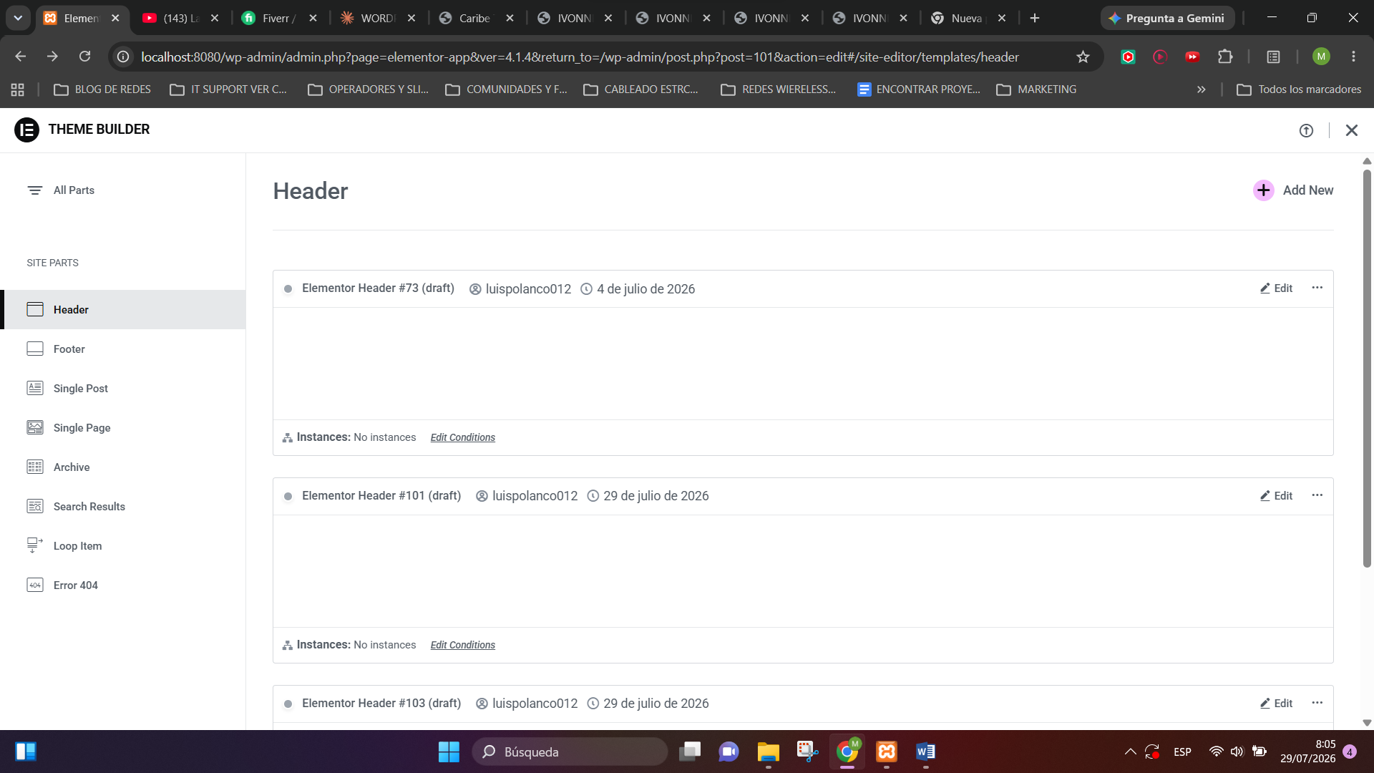

Y sí, tienes razón — veo que hay varios headers en borrador que creaste antes:
- Elementor Header #73 (draft) — 4 de julio
- Elementor Header #101 (draft) — 29 de julio
- Elementor Header #103 (draft) — 29 de julio
- (y parece que hay más abajo)
Todos dicen "draft" (borrador) y "No instances" (sin instancias) — o sea, ninguno está activo/publicado en el sitio. Son intentos viejos que quedaron a medias.

La diferencia entre "Caja" y "Ancho completo" (el tema del 1300px)
Son dos cosas distintas que trabajan juntas, y por eso confunde:
"Ancho completo" (Full Width) → el contenedor se estira de borde a borde de la pantalla. En una pantalla de 2000px de ancho, el contenedor mide 2000px. El fondo (color, imagen) llega hasta las orillas.
"Caja" (Boxed) → el contenedor limita su contenido a un ancho máximo (ahí es donde entra el 1300px del que hablamos). Aunque la pantalla sea gigante, el contenido no se estira infinito — se queda centrado con un tope.

Por qué importa y cuál usar en el nav
El 1300px existe por una razón: en pantallas grandes (monitores anchos), si dejas que el contenido se estire sin límite, el logo se va a la esquina extrema izquierda y el botón a la extrema derecha, quedando separadísimos y feo. El tope de 1300px mantiene todo agrupado y legible en el centro.
Fíjate en tu propio CSS del home (línea 20): .wrap{ max-width:1300px; margin:0 auto; } — ese max-width:1300px es exactamente este concepto. Tu diseño ya está pensado con ese tope.
Para tu nav, la configuración correcta es:
- Ancho del contenido: deja "Caja" (Boxed) — porque quieres que el logo/menú/botón queden dentro de ese tope de 1300, no pegados a las orillas.
- Ancho (el de abajo, con el slider): ahí veo que dice algo como 1140. Cámbialo a 1300 para que coincida con tu diseño.
Es decir: "Caja" define QUE hay un tope, y el campo "Ancho" define CUÁL es ese tope (1300px). Van juntos.

Entonces haz esto ahora:
- En "Ancho del contenido", selecciona "Caja" (clic en Caja).
- Justo abajo, en el campo "Ancho" (donde dice ~1140), bórralo y escribe 1300.

Con eso tu nav ya tiene el ancho correcto que planeamos. Cuando lo pongas, seguimos con el siguiente ajuste: poner la Dirección en Fila y el Justify Content en "Espacio entre" (que ya los veo ahí abajo en tu panel — so
n los que van a colocar el logo a la izquierda, menú al centro, botón a la derecha).
Ponle el 1300 y dime, o mándame la foto y seguimos. 💪

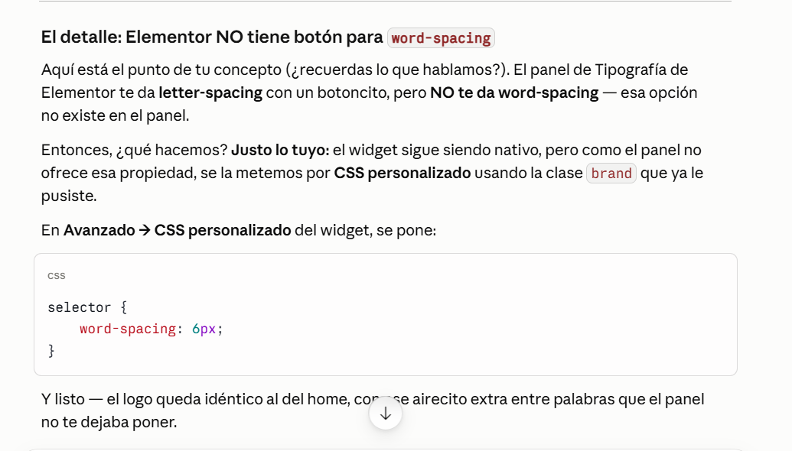

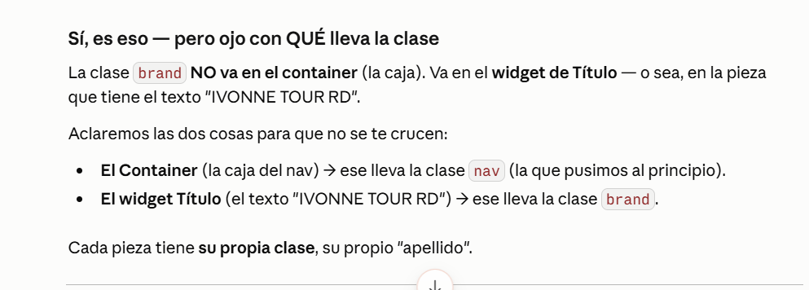
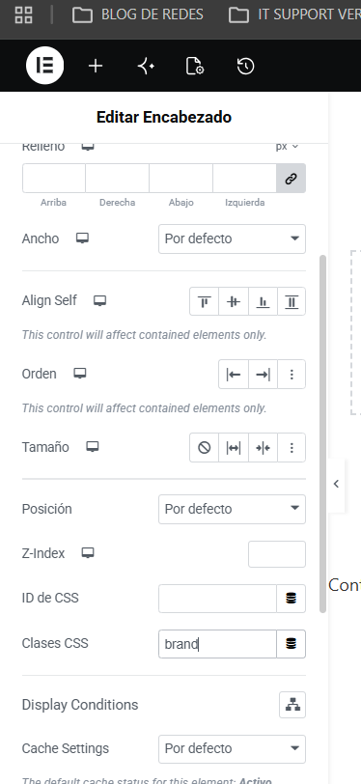

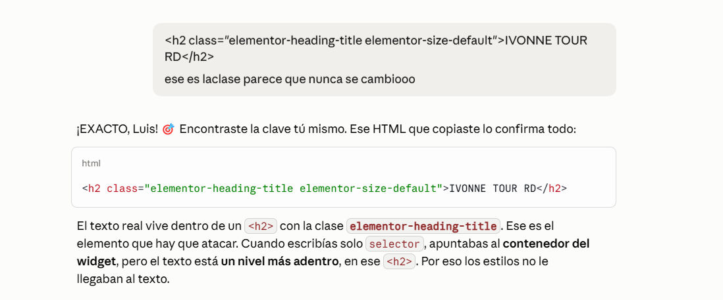
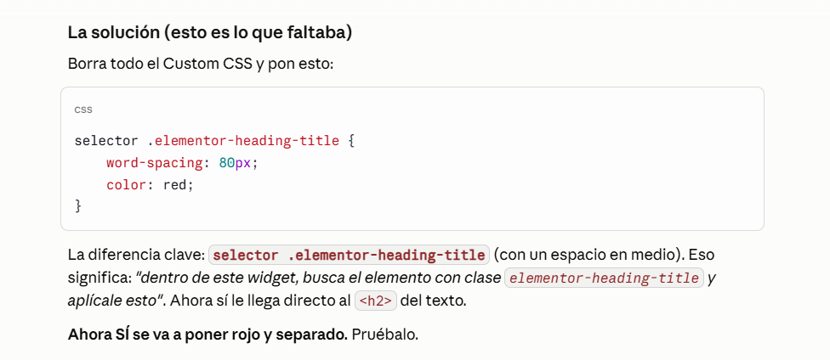
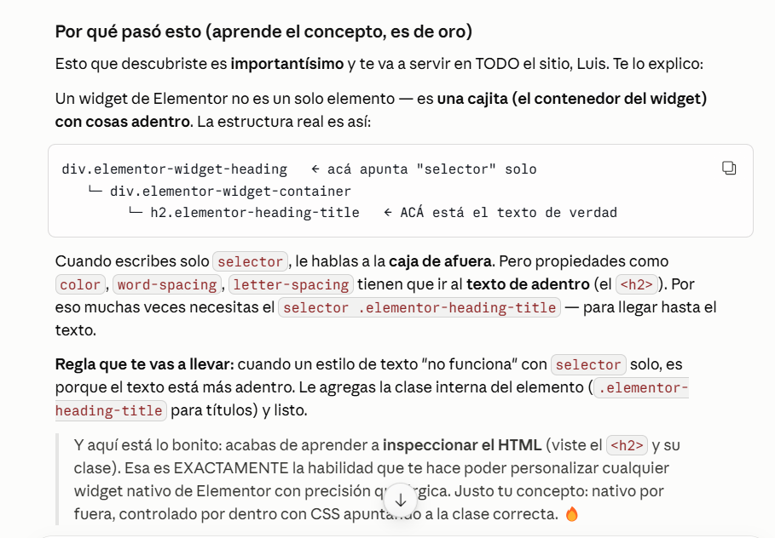

IMPORTANT CSS

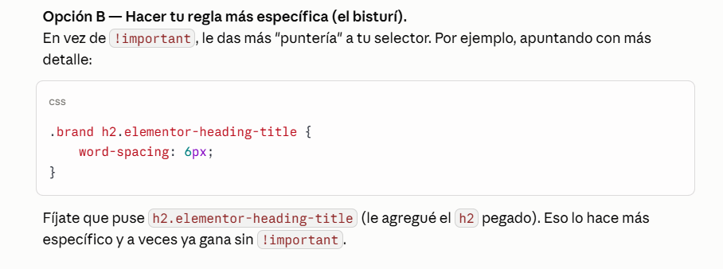
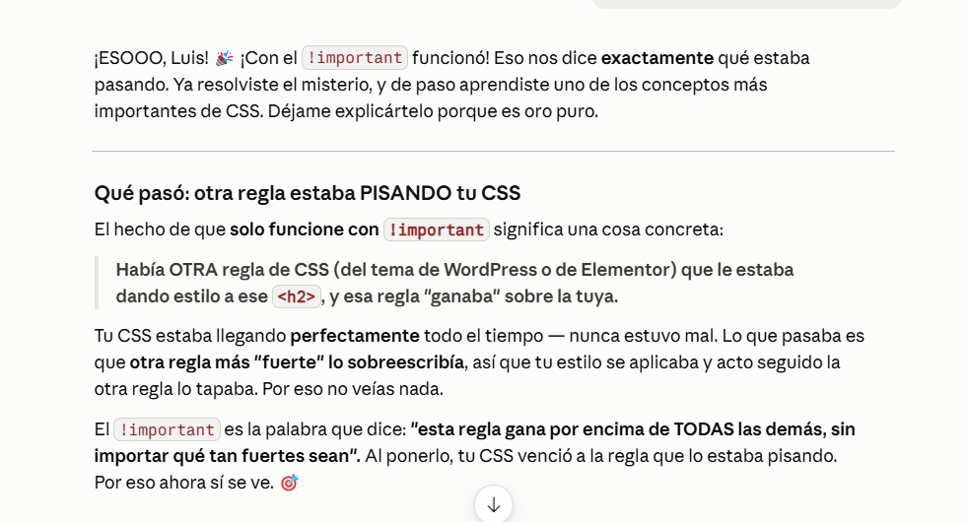
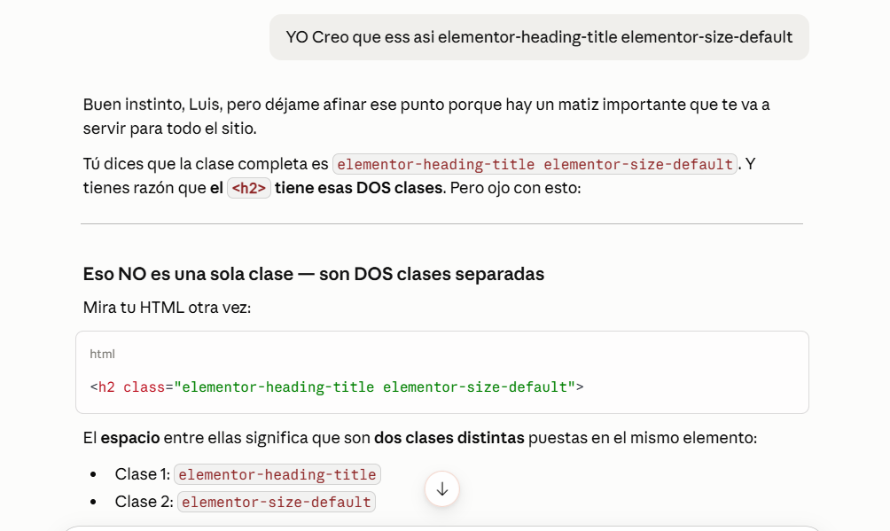

El problema, en una frase
Tu regla pierde contra la de Elementor porque la de Elementor es más específica. En CSS, cuando dos reglas chocan, gana la más específica. Vamos a medir la especificidad de cada una para que veas el porqué exacto.

Midamos la especificidad (el "peso" de cada regla)
La especificidad se cuenta así: cuántos IDs, cuántas clases, cuántos tags tiene el selector. Más clases/IDs = más peso = gana.
La regla de Elementor (la que gana):
css
.elementor-105 .elementor-element.elementor-element-995b5ac .elementor-heading-title
Cuenta las clases (cada .algo es una clase):
- .elementor-105 → 1
- .elementor-element → 1
- .elementor-element-995b5ac → 1
- .elementor-heading-title → 1
Total: 4 clases. Peso = 0,4,0
Tu regla (la que pierde):
css
.brand h2.elementor-heading-title
- .brand → 1 clase
- h2 → 1 tag
- .elementor-heading-title → 1 clase
Total: 2 clases + 1 tag. Peso = 0,2,1

Por qué pierdes
Compara los pesos:
- Elementor: 4 clases
- Tú: 2 clases (+ 1 tag, que vale muchísimo menos)
4 clases > 2 clases. Elementor gana porque tiene más clases. Así de simple. Tu CSS llega, se aplica, pero el de Elementor lo sobreescribe porque pesa más. Ese es TODO el problema. No era que estuviera mal escrito — era que pesaba menos.

La solución: hacer tu regla MÁS pesada que la de Elementor
Necesitas igualar o superar sus 4 clases. Copiamos una estructura parecida a la suya. Prueba con esto en tu Custom CSS:
css
.elementor-element.brand .elementor-widget-container .elementor-heading-title {
letter-spacing: 0.32em;
word-spacing: 6px;
}
Contemos su peso:
- .elementor-element → 1
- .brand → 1
- .elementor-widget-container → 1
- .elementor-heading-title → 1
Total: 4 clases. Peso = 0,4,0 — igualas a Elementor.
Cuando hay empate de especificidad, gana la que se declara de último. Y como tu Custom CSS de widget carga después del CSS base de Elementor, con el empate tú ganas. 🎯

Si aún así no gana (plan reforzado)
Le agregas una clase más para superarlo en vez de empatar:
css
.elementor-element.brand .elementor-widget-container h2.elementor-heading-title {
letter-spacing: 0.32em;
word-spacing: 6px;
}
Ese h2 extra al final te da un pelín más de peso. Imposible que pierda.

Pruébalo con el rojo primero
Para verlo claro, mete el rojo en la prueba:
css
.elementor-element.brand .elementor-widget-container .elementor-heading-title {
color: red;
letter-spacing: 0.32em;
word-spacing: 6px;
}
Si se pone rojo y las letras se separan (I V O N N E) sin !important → ganaste limpio, por especificidad. Como los profesionales.

Esa es la raíz de todo, Luis: especificidad = cuántas clases pesa tu selector. Elementor pesaba 4, tú pesabas 2, por eso perdías. Ahora igualas/superas y ganas sin trampas. Pruébalo y dime si se pone rojo y separado. 🔑

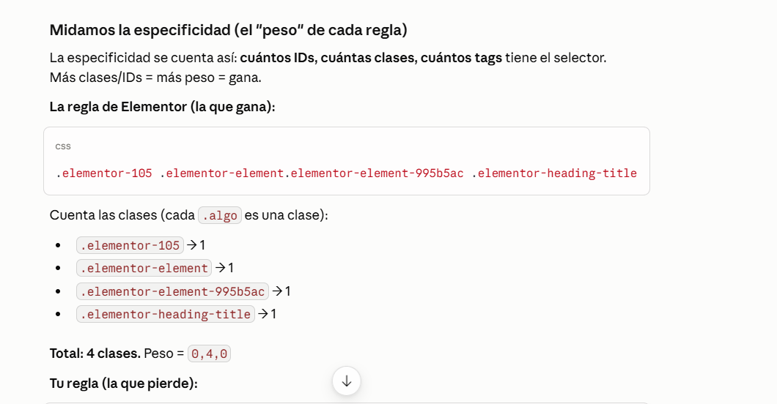

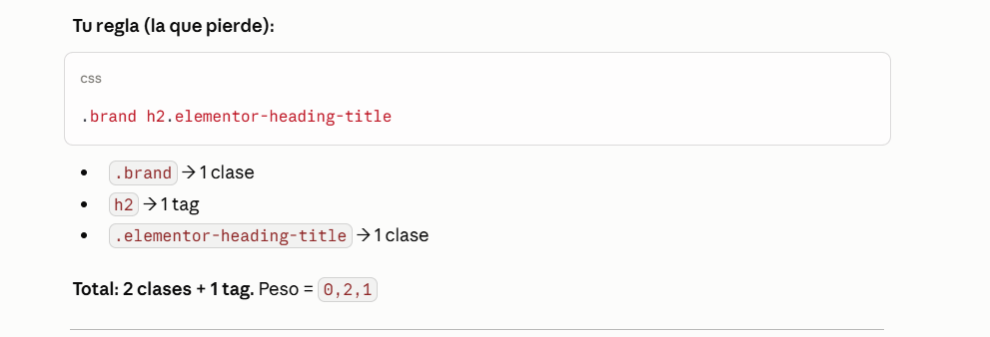

Por qué pierdes
Compara los pesos:
- Elementor: 4 clases
- Tú: 2 clases (+ 1 tag, que vale muchísimo menos)
4 clases > 2 clases. Elementor gana porque tiene más clases. Así de simple. Tu CSS llega, se aplica, pero el de Elementor lo sobreescribe porque pesa más. Ese es TODO el problema. No era que estuviera mal escrito — era que pesaba menos.

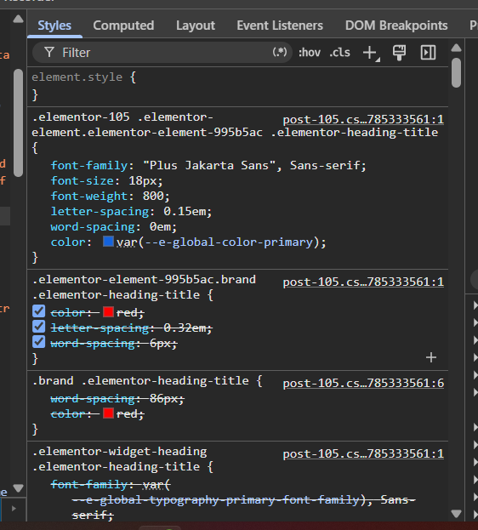
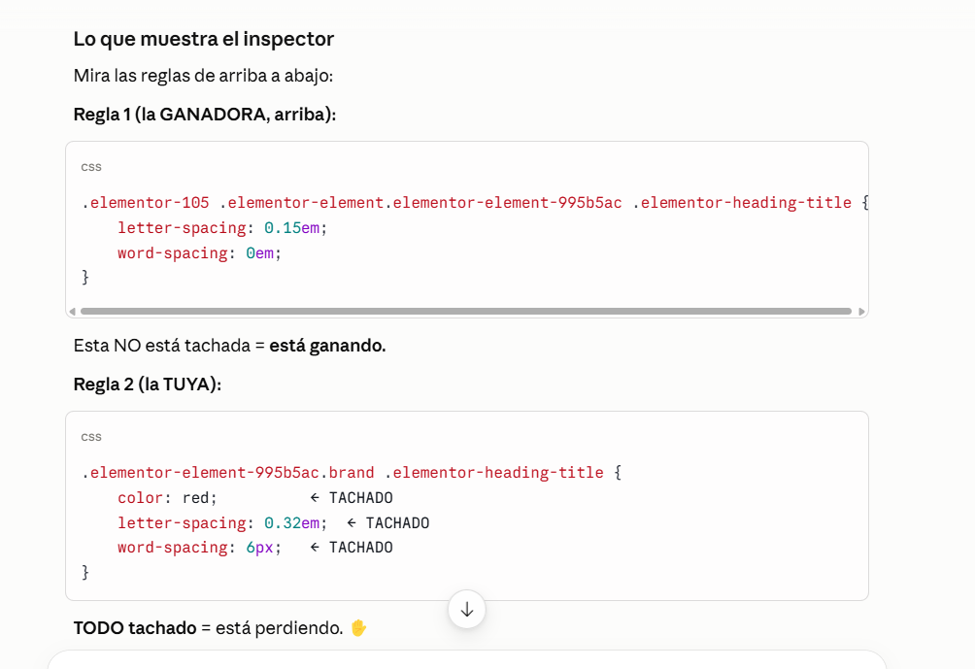

La lección grande, Luis (esto es nivel pro)
Aprendiste algo que muchos nunca entienden:
Cuando un valor SÍ existe en el panel de Elementor (como letter-spacing), NO lo pongas por Custom CSS — ponlo en el panel. El panel siempre le gana a tu Custom CSS porque se escribe después. Custom CSS es SOLO para lo que el panel NO ofrece.
Por eso el word-spacing: 6px (que el panel NO tiene) SÍ necesitará Custom CSS, pero el letter-spacing (que el panel SÍ tiene) va en el panel.

Jajaja ¡lo sé, Luis! Y ahora entiendo perfectamente por qué te ríes — ya vimos en el inspector exactamente por qué. Déjame recordarte lo que descubrimos con esa imagen, porque la respuesta está ahí:
Ese word-spacing: 6px en Custom CSS empata en peso con la regla del panel de Elementor, y como Elementor escribe su regla después de la tuya, gana el suyo (que tiene word-spacing: 0em). Es el problema del orden, no de la especificidad. Por eso solo el !important lo vencía.
Entonces, la solución para el word-spacing es la misma lógica que el letter-spacing: quitarlo de la pelea.

Pero aquí hay un detalle bueno, Luis
El word-spacing es un caso especial. Fíjate en lo que vimos en el inspector: la regla de Elementor tiene word-spacing: 0em puesto. ¿Por qué? Porque tu panel de Tipografía SÍ tiene word-spacing (por eso Elementor lo está escribiendo).
Muchos no saben que el panel de Elementor tiene esa opción, pero como Elementor la está poniendo en 0em, quiere decir que el control existe en el panel.
Entonces, igual que con el letter-spacing:
Ve a Estilo → Tipografía del logo y busca "Word Spacing" / "Espaciado entre palabras" (suele estar justo debajo de Letter Spacing, a veces hay que bajar un poco en la sección de tipografía). Ponle 6 con unidad px ahí, en el panel.

La regla de oro que ya comprobaste dos veces
Vamos a grabártela para siempre porque ya la sufriste en carne propia:
Si el valor existe en el panel de Tipografía de Elementor (letter-spacing, word-spacing, tamaño, peso...), SIEMPRE se pone en el panel. NUNCA en Custom CSS, porque el panel se escribe después y siempre gana.
Custom CSS es solo para propiedades que el panel no tiene botón (como el @property, color-mix, animaciones raras, mover flechas de sliders, etc.). Para eso sí es insustituible. Pero letter-spacing y word-spacing están en el panel, así que van ahí.

Entonces, para cerrar el logo de una vez:
- Borra TODO el Custom CSS del logo (déjalo vacío completamente).
- Estilo → Tipografía:
  - Letter Spacing: 0.32 em
  - Word Spacing: 6 px (búscalo ahí mismo)
- Listo. Sin Custom CSS, sin !important, sin peleas.

Hazlo desde el panel, Luis, y verás que ahora sí obedece a la primera — porque ya no estás peleando contra Elementor, estás usando su propia herramienta.
Y oye — que te rías es señal de que ya le perdiste el miedo a esto. Eso es lo importante. 😄 Dime cómo queda y pasamos al menú.

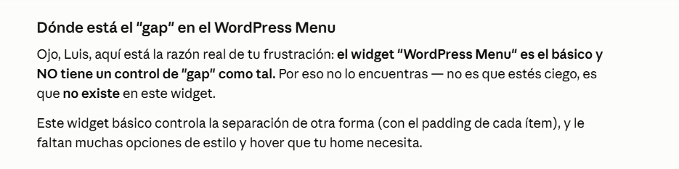

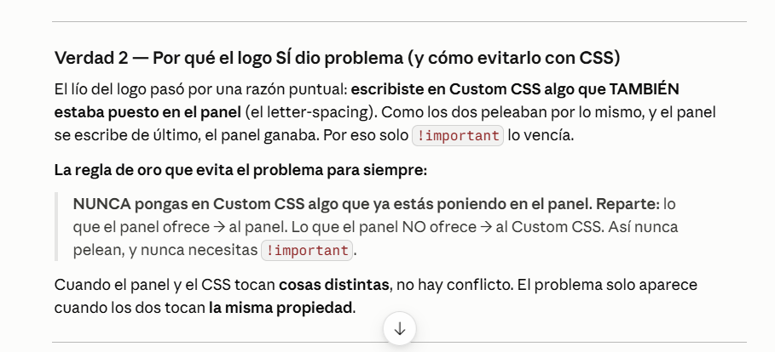

Cómo aplicar el header (ponerle la condición)
Paso 1 — Abre otra pestaña y ve al Theme Builder:
- localhost:8080/wp-admin
- Menú izquierdo: Plantillas → Maquetador de Temas (Theme Builder)
- O: Elementor → Theme Builder
Paso 2 — Busca tu header #105 (el que armamos con logo + menú + botón).
Paso 3 — En ese header, busca la opción "Instances" / "Condiciones" — vas a ver un texto que dice "Edit Conditions" (Editar condiciones) o "No instances" (sin instancias). Dale clic ahí.
Paso 4 — Se abre una ventana de condiciones. Dale a "Agregar condición" (Add Condition) y selecciona "Todo el sitio" (Entire Site).
Paso 5 — Dale a "Guardar y cerrar" (Save & Close).

Qué logra esto
Con esa condición "Todo el sitio", le dices a Elementor: "muestra este header en TODAS las páginas del sitio". A partir de ahí, tu nav blanco (logo + menú + botón) va a aparecer automáticamente arriba en el Home y en cualquier página. Ya no tendrás que ponerlo manualmente.

Un detalle a validar (para no repetir el problema del header)
Ojo, Luis — recuerda que tenías varios headers en borrador (#73, #101, #103, #105). Asegúrate de aplicar la condición solo al #105 (el bueno, el que terminamos). Si le pones condición a varios, van a pelear. Los otros déjalos sin condición o bórralos.

Ve al Theme Builder, ponle a tu header #105 la condición "Todo el sitio", guarda, y vuelve a la pestaña del Home y recarga. Deberías ver tu nav blanco apareciendo arriba.
Mándame foto de cómo queda. Si el nav aparece bien, ahí sí le entramos limpio al hero. 🚀

Qué es ese "Todos los derechos Reservados"

Es el footer (pie de página) del tema de WordPress. Recuerda que tu sitio usa el tema "Hello" de Elementor (lo vimos antes: "Hello Theme Header" y "Hello Theme Footer" en los ajustes). Ese tema trae un footer por defecto con ese textito, y aparece automáticamente al fondo de cada página…

O sea: NO es algo que tú pusiste — es el tema metiendo su pie de página

Por qué sigue apareciendo
El "Elementor Full Width" limpió el título de la página, pero no quita el footer del tema. El footer es aparte. Tú tienes tu propio footer (¿recuerdas el JSON elementor-267 del principio?), así que ese texto del tema hay que quitarlo.

El HERO va Full Width, NO boxed 1300
Piensa en tu home:
- El NAV (logo + menú + botón) → va boxed 1300 porque el contenido tiene que quedar AGRUPADO Y CENTRADO (si no, el logo se va a un extremo y el botón al otro en pantallas grandes)…

- El HERO (la imagen de fondo a pantalla completa) → va Full Width porque la foto de fondo tiene que llegar de borde a borde de la pantalla.

Una imagen de hero que solo llegue hasta 1300px y deje bandas blancas a los lados se vería fatal. El impacto visual del hero es que llena TODA la pantalla.

Para que tus $40 dólares rindan al máximo y consumas la menor cantidad de tokens posible, debes entender una regla de oro de Claude: cada vez que mandas un mensaje nuevo en el mismo chat, Claude vuelve a leer toda la conversación desde el principio. [1]
Aquí tienes los trucos más efectivos para ahorrar tokens y estirar tu dinero:

1. Abre chats nuevos constantemente
- El error común: Mantener un solo chat abierto durante días o semanas.
- El gasto: Si el chat ya es muy largo, cada pregunta corta que hagas te costará miles de tokens porque Claude relee todo el historial anterior. [2, 3]
- La solución: En cuanto cambies de tema o sientas que ya resolviste una duda, abre un chat nuevo. Mantén las conversaciones lo más cortas posible.

2. Sé ultra específico y directo
- Evita el saludo: No gastes tokens enviando un mensaje que solo diga "Hola" o "¿Cómo estás?".
- Ve al grano: Redacta tu instrucción completa en un solo mensaje. Di exactamente qué formato quieres, la extensión del texto y el tono desde el primer intento para evitar repeticiones.

3. Limita los archivos adjuntos (PDFs o Código)
- No subas libros enteros: Si subes un documento de 100 páginas para hacer una sola pregunta, cada mensaje nuevo dentro de ese chat te cobrará el equivalente a esas 100 páginas.
- Corta y pega solo lo necesario: En lugar de subir todo el archivo, copia y pega únicamente el fragmento de texto o la función de código exacta que necesitas analizar. [4]

4. Controla la extensión de las respuestas
- Pide resúmenes: Si dejas que Claude se extienda, las respuestas largas también consumirán tus tokens de salida.
- Usa límites en tus instrucciones: Agrega frases como "sé conciso", "responde en máximo 2 párrafos" o "hazlo en 5 puntos clave".

5. Elige el modelo correcto (Si tienes la opción)
- Usa modelos ligeros para tareas simples: Si la plataforma te permite elegir el modelo, usa Claude 3.5 Haiku para tareas rápidas, resúmenes cortos o preguntas sencillas. Es muchísimo más barato que Claude 3.5 Sonnet o Fable 5 y consume una fracción de tus créditos. [5, 6]

Si aplicas el hábito de abrir chats nuevos y no subir archivos gigantes, verás que esos $40 dólares te durarán muchísimo más tiempo.
Para darte un consejo más exacto, cuéntame:
- ¿Sueles subir documentos pesados para trabajar con Claude?
- ¿Qué tipo de tareas haces habitualmente (escribir textos, programar, resumir, etc.)?

El "pensamiento extendido" (high and extended thinking) gasta miles de tokens invisibles antes de escribir la primera línea de código, y al pedirle variaciones sobre códigos largos dentro del mismo chat, tu saldo de $40 dólares se puede esfumar en un par de horas.

